Robbe Caes

Personalia
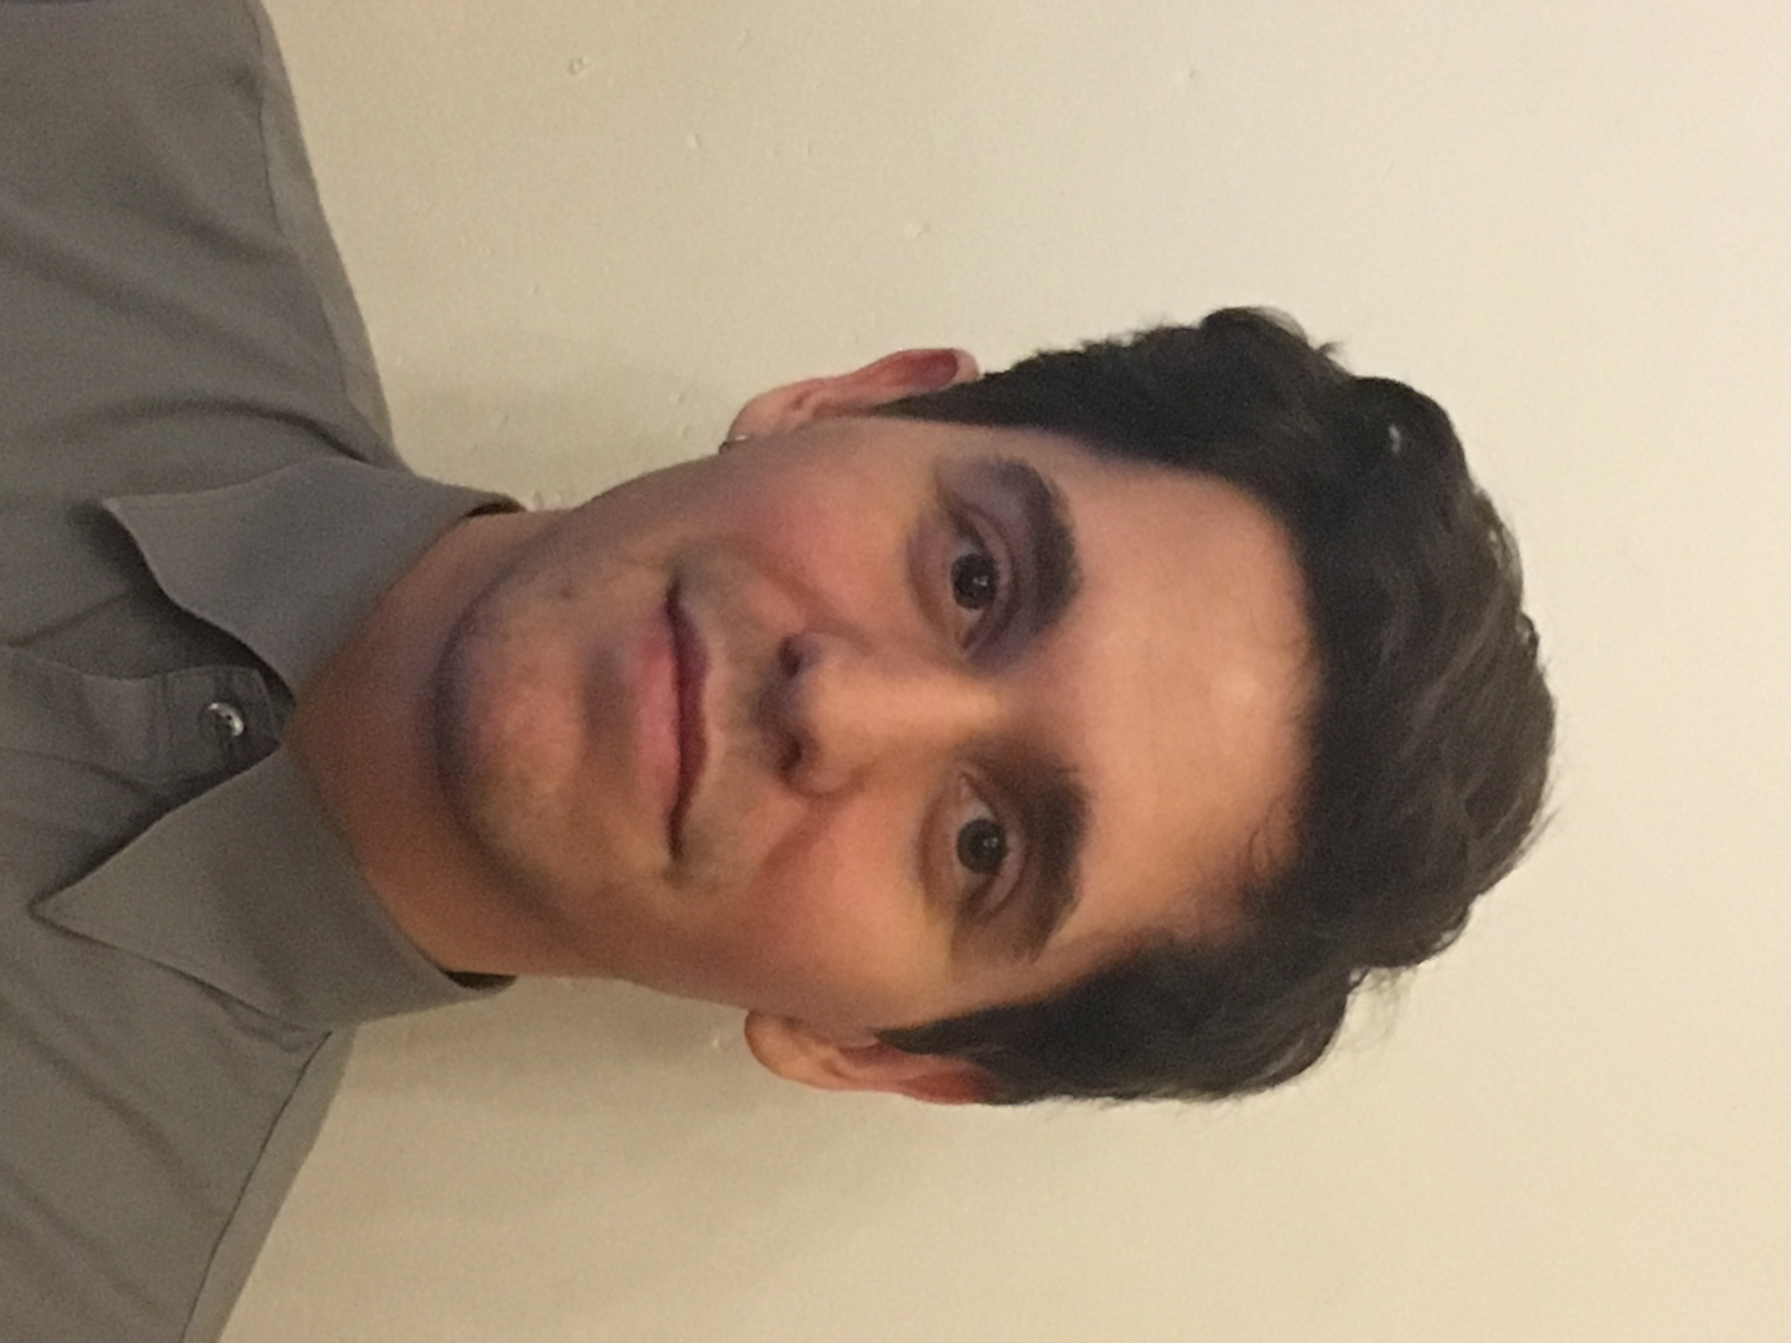
Adres: Tolhuisstraat 22
2800 Mechelen
Telefoon: 0487686705
E-mail: robbecaes@gmail.com
Geboortedatum: 21-08-1993
Geboorteplaats: Leuven
Nationaliteit: Belg
Rijbewijs: Categorie B

Werkervaring
- Jobstudent winkelmedewerker, Delhaize Mechelen (zomer 2011 2012 en 2016)
- Stage Research and development, Biobest Group Westerlo (17 weken in 2018)
- Studentenjob laboratoriummedewerker, Biobest Group Westerlo (zomer 2018)
- Ledenwerving, Natuurpunt Mechelen (zomer 2014)
- Barman en hulp bij opbouw, Mechelen Event Center (zomer 2015)
- Barman (vrijwilligerswerk), DULCI Leuven (2011 tot 2014)

Talenkennis
- Nederlands: moedertaal
- Engels: vlot begrijpen en spreken
- Frans: noties

Studies
- Master Biologie, KU Leuven (2016-heden)
- Bachelor Biologie (diploma), KU Leuven (2013-2016)
- Bachelor Bio-ingenieurswetenschappen, KU Leuven (2011-2013)
- ASO Latijn-Wiskunde (diploma), KA Pitzemburg (2005-2011)

Opleidingen
- Circusschool, Circolito (2001-2011)
- Animatorcursus, Circuscentrum (2011)
- Vrije student toneel, Conservatorium Mechelen (2012-2013)

Interesses
- Lopen en klimsport
- Natuur en landbouw

